Intern

Rooms PRO Entwicklungsteam

Dokument | Spezifikation Refactoring Data Rights
Thema | Rooms PRO
Ansprechpartner | Tim Bänziger
Funktion | Product Manager
Telefon | +41 31 350 40 07
Email
Version | 1.0
Status | In Bearbeitung
Gültig bis | auf Widerruf

Qualitätsmanagement

Änderungskontrolle

Version | Datum | Rolle | Ausführende Stelle | Bemerkungen/Art der Änderung
0.1 | 23.09.2005 | KO | Tim Bänziger | Draft erstellt

Prüfung
Version | Prüfdatum | Rolle | Prüfende Stelle/n | Bemerkungen

Freigabe
Version | Freigabedatum | Rolle | Freigebende Stelle | Bemerkung

Rollen: | GL | Geschäftsleitung
 | PL | Projektleitung (intern)
 | PM | Projekt Management
 | KO | Konzeption
 | SA | Software
 | DE | Entwicklung
 | UE | Schulung (User Education)
 | TS | Test Management
 | QS | Qualitätssicherung

Inhaltsverzeichnis
1 Qualitätsmanagement 2
2 Inhaltsverzeichnis 3
3 Einleitung 4
3.1 Inhalt des Dokuments 4
4 Data Rechte 5
4.1 Ausgangslage 5
4.2 Umsetzung 5
4.2.1 Beschreibung 5
4.2.2 Umsetzung 5
5 Anhang 11
5.1 Abbildungsverzeichnis 11
5.2 Tabellenverzeichnis 11

Einleitung

Inhalt des Dokuments
Dieses Dokument beschreibt das Refactoring der Datenreche auch Layer Ebene.

Data Rechte

Ausgangslage
Die heutige Implementation der Data Rechte entspricht nicht mehr den bekannten Anforderungen und weist über Fehler auf. Dies sollen im Rahmen eines Refactoring behoben werden.

Heute kann einem Layer mittels Klick auf das "Schloss Icon" Rechte zugeordnet werden. Dabei erscheint im rechten Bereich eine neue Ansicht mit Auswahl der Benutzergruppen und Möglichkeit der Zuordnung einer Berechtigung.
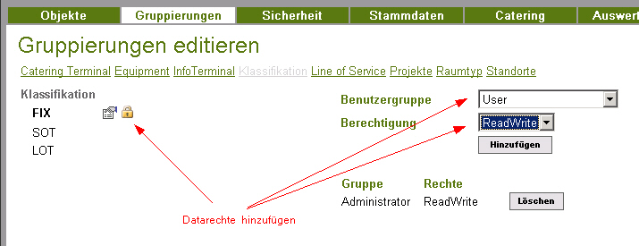
Abbildung 1, Data Rechte: IST Situation

Zum heutigen Zeitpunkt sind dies READ oder READWRITE Rechte.

Im Moment hat das Setzen der Berechtigung wenig oder keinen Einfluss auf das Verhalten der Applikation (exkl. der Layer). Aus diesem Grund wird im Umsetzungsteil nochmals das gesamte Verhalten der Applikation neu definiert.

Umsetzung

Einleitung
Um die flexiblere und vollumfängliche Datenberechtigung zu gewährleisten, werden zwei neue Berechtigungen implementiert:
- OWNER (der Ersteller hat Fullcontrol)
- NOACCESS (die Gruppe hat keine Berechtigung)
Beide Berechtigungen übersteuern alle anderen Berechtigungen und sind nicht kumulativ anwendbar zu einer anderen Berechtigung. D.h. wenn ein Benutzer in zwei Gruppen ist und die eine hat READWRITE und die andere NOACCESS gilt NOACCESS.

Die OWNER Berechtigung ist die einzige Berechtigung, welche nicht in Zusammenhang mit der Wahl einer Benutzergruppe vergeben wird. Sie wird implizit vergeben.

Umsetzung
Datenbank
In der Datenbank müssen nachstehende Ergänzungen/Änderungen vorgenommen werden:
Die CustomLayer[ZAHL]OID sind vordefinierte Felder für maximal 10 Benutzerdefinierte Layertypen.

Tabelle | Feld | Beschreibung | Beispiel
cPermissionCD | Alle Felder | Zwei neue Records werden eingefügt, gem. unten stehender Abbildung. | NoAccess
Permission | CateringLayerOID | Neues Feld | GUID
Permission | InfoTerminalLayerOID | Neues Feld | GUID
Permission | EquipmentLayerOID | Neues Feld | GUID
Permission | CustomLayer1OID | Neues Feld | GUID
Permission | CustomLayer2OID | Neues Feld | GUID
Permission | CustomLayer3OID | Neues Feld | GUID
Permission | CustomLayer4OID | Neues Feld | GUID
Permission | CustomLayer5OID | Neues Feld | GUID
Permission | CustomLayer6OID | Neues Feld | GUID
Permission | CustomLayer7OID | Neues Feld | GUID
Permission | CustomLayer8OID | Neues Feld | GUID
Permission | CustomLayer9OID | Neues Feld | GUID
Permission | CustomLayer10OID | Neues Feld | GUID

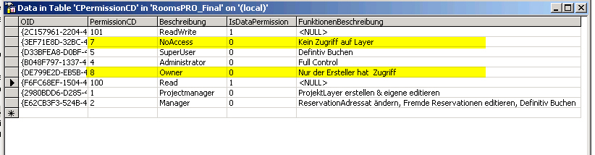
Abbildung 2, Tabelle "cPermissionCD"

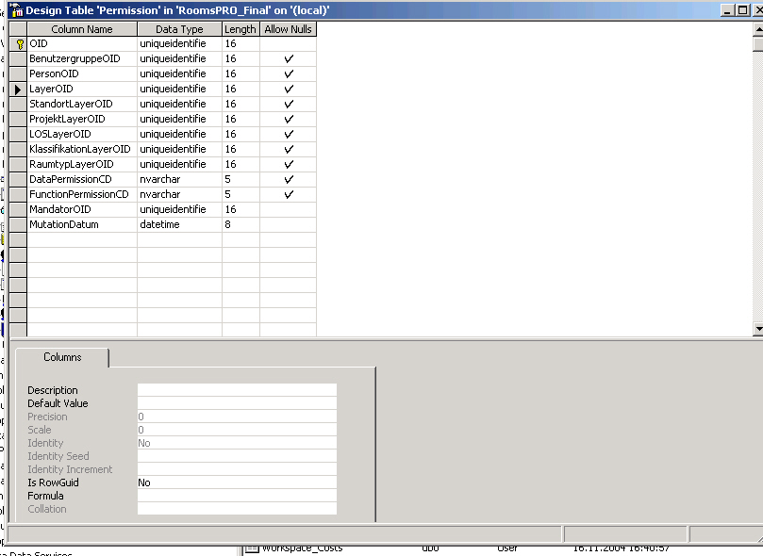
Abbildung 3, Tabelle "Permission"

Achtung: Anstelle des Datenmodells mit den fixen Spalten könnte das Datenmodell auch dynamisch erweitert werden. Dazu müsste statt der nachstehenden direkten Verbindung zwischen Benutzergruppe und Permission eine Zwischentabelle BenutzergruppePermission erstellt werden:

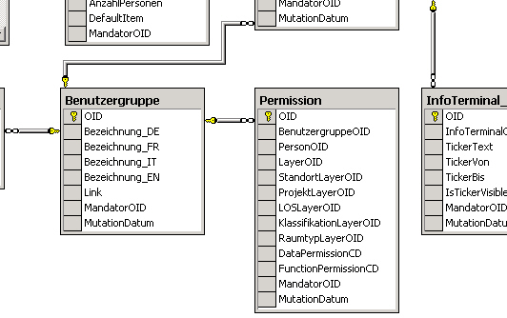
Abbildung 4 Datenmodell IST Situation

User Interface
Das User Interface muss an diversen stellen im Administrationsbereich, aber auch im Enduser Frontend angepasst werden.

Benutzer Sicht:
Generell sieht der Benutzer nur noch Reservationen und Workspace wo er READ, READWRITE oder OWNER Berechtigung hat. Hat er NOACCESS werden die Objekte nicht angezeigt. Dh. es muss auf jede Ansicht einen Data Recht Filter implementiert werden.

Layer Dropdowns werden nur noch mit den Angaben gefüllt, auf welchen der angemeldete Benutzer auch Rechte hat (wiederum gelten READ, READWRITE und OWNER). Wird eine Dropdown Box nicht ausgefüllt, bezieht sich die Suche oder die Anzeige der Resultate auf alle Objekte, exkl. denen bei welchen der Benutzer keine Rechte hat.
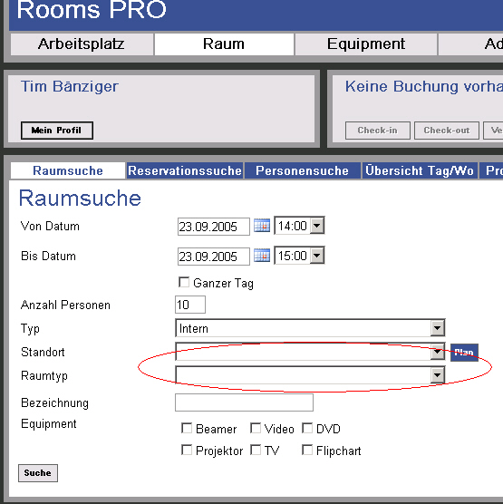
Abbildung 5, Benutzer Sicht – Dropdown ohne Eingabe, gibt alle Objekte mit Berechtigung zurück

Admin Sicht – Layer
Die Admin Sichten betreffen den gesamten Administrationsbereich. Dies einerseits die Layers (welche auch die PM sehen) und auch den Bereich "Sicherheit":

Bei den Layer gilt folgendes:
Es werden nur die Layer oder Sublayer angezeigt, bei welchen die angemeldete Person auch über die notwendigen Rechte verfügt. Nachstehende Abbildung zeigt, wie das Verhalten pro Data Recht (READ, READWRITE, NOACCESS und OWNER) sich auf den Layer auswirkt:

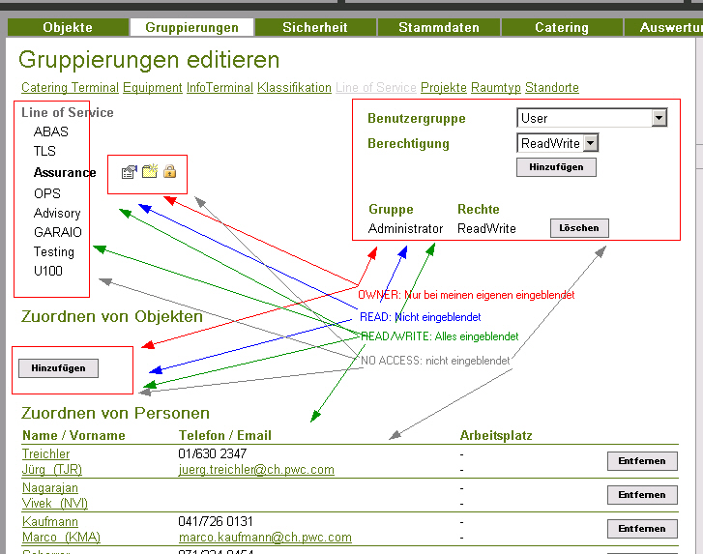
Abbildung 6, Datarechte Layer

In der Eingabemaske unter Sicherheit Data-Rechte ergibt sich dem zu nach folgenden Maske:

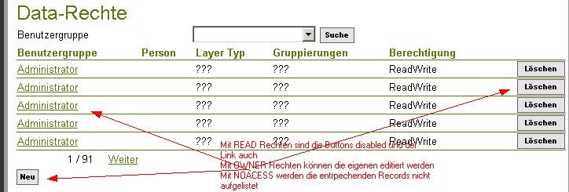
Abbildung 7, Datarechte Liste

…und dementsprechend...

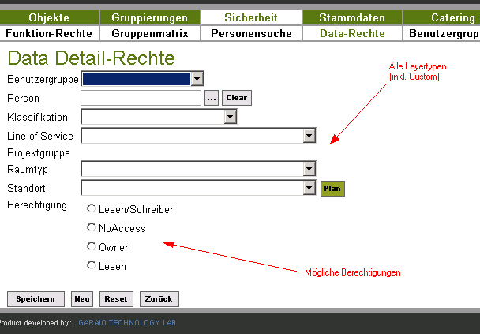
Abbildung 8, Datarechte Detail

Regelwerk
Nachstehende Regeln müssen implementiert werden, um den reibungslosen Ablauf der Applikation zu gewährleisten:
- Grundsätzlich sind die Berechtigungen auf jedem Layer zuschaltbar (auch eigenen Layertypen)
- Berechtigungen werden vom Parent auf das Child übertragen: nur bei NEU
- Datarechte müssen bei Löschen eines Layers entfernt werden
- Per Default hat ein neuer Layertyp für die Gruppe User READ Rechte
- Keine zugewiesene Rechte bedeuten Fullcontrol für jedermann
- Layer Dropdown haben einen Filter auf Grund der Berechtigung des angemeldeten Benutzers (NOACCESS Einträge werden nicht angezeigt)
- Sämtliche Ansichten entsprechen des Filters auf Grund der Berechtigung des Benutzers. NOACESS werden ausgeblendet.
- Wird die Berechtigung OWNER gesetzt, wird implizit die PersonOID (des angemeldeten Benutzers) in der Tabelle Permission eingetragen. Es muss dabei keine Benutzergruppe gewählt worden sein.
- Die Berechtigungen sind kumulativ, exkl. NOACESS, welches alles übersteuert.
- Layers werden auch gefiltert. D.h. wenn ich bei den PM Layer OWNER gesetzt habe, werde ich auch nur meine eigenen sehen.

Abgrenzungen
In diesem Abschnitt werden Punkte aufgeführt, welche von der Realisierung ausgenommen sind.
- Berechtigungen beziehen sich nicht direkt auf ein Workspace oder eine Reservation, sondern nur über den übergeordneten Layer

Spezielles
Weitere Rahmenbedingungen, welche zu berücksichtigen sind:
- Performance muss min. der heutigen entsprechen

Achtung
Diese Spezifikation entspricht der Basis des alten Datenmodells. Denkbar ist, dass das Datenmodell generischer überarbeitet wird (gem. Vorschlag in Kapitel 4.2.2 – Datenmodell)

Anhang

Abbildungsverzeichnis
Abbildung 1, Data Rechte: IST Situation 5
Abbildung 2, Tabelle "cPermissionCD" 6
Abbildung 3, Tabelle "Permission" 7
Abbildung 4, Benutzer Sicht – Dropdown ohne Eingabe, gibt alle Objekte mit Berechtigung zurück 8

